公开课情况
- 以下粘贴公开课通知纸质扫描件（每图占一页）
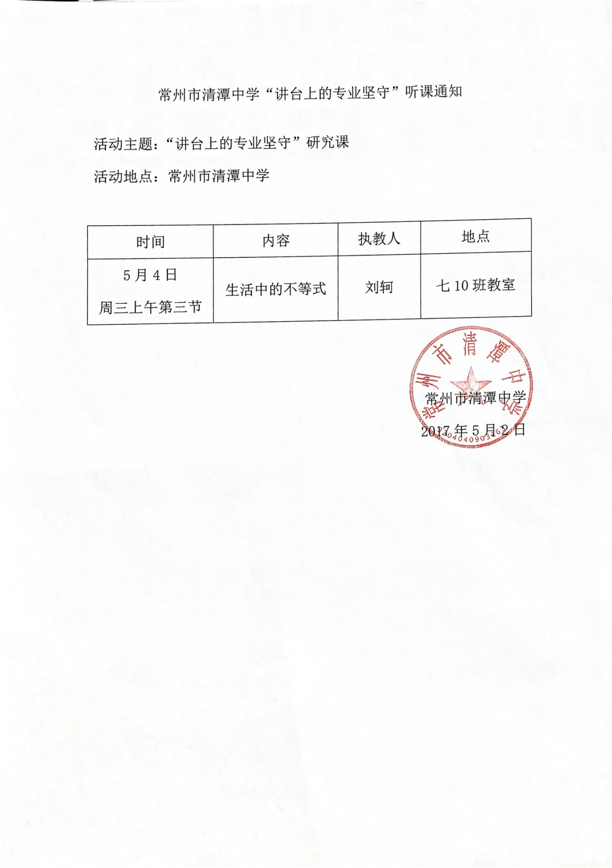

- 以下粘贴公开课课表,必须是扫描件，申报者本人姓名用红线标出（每图占一页）

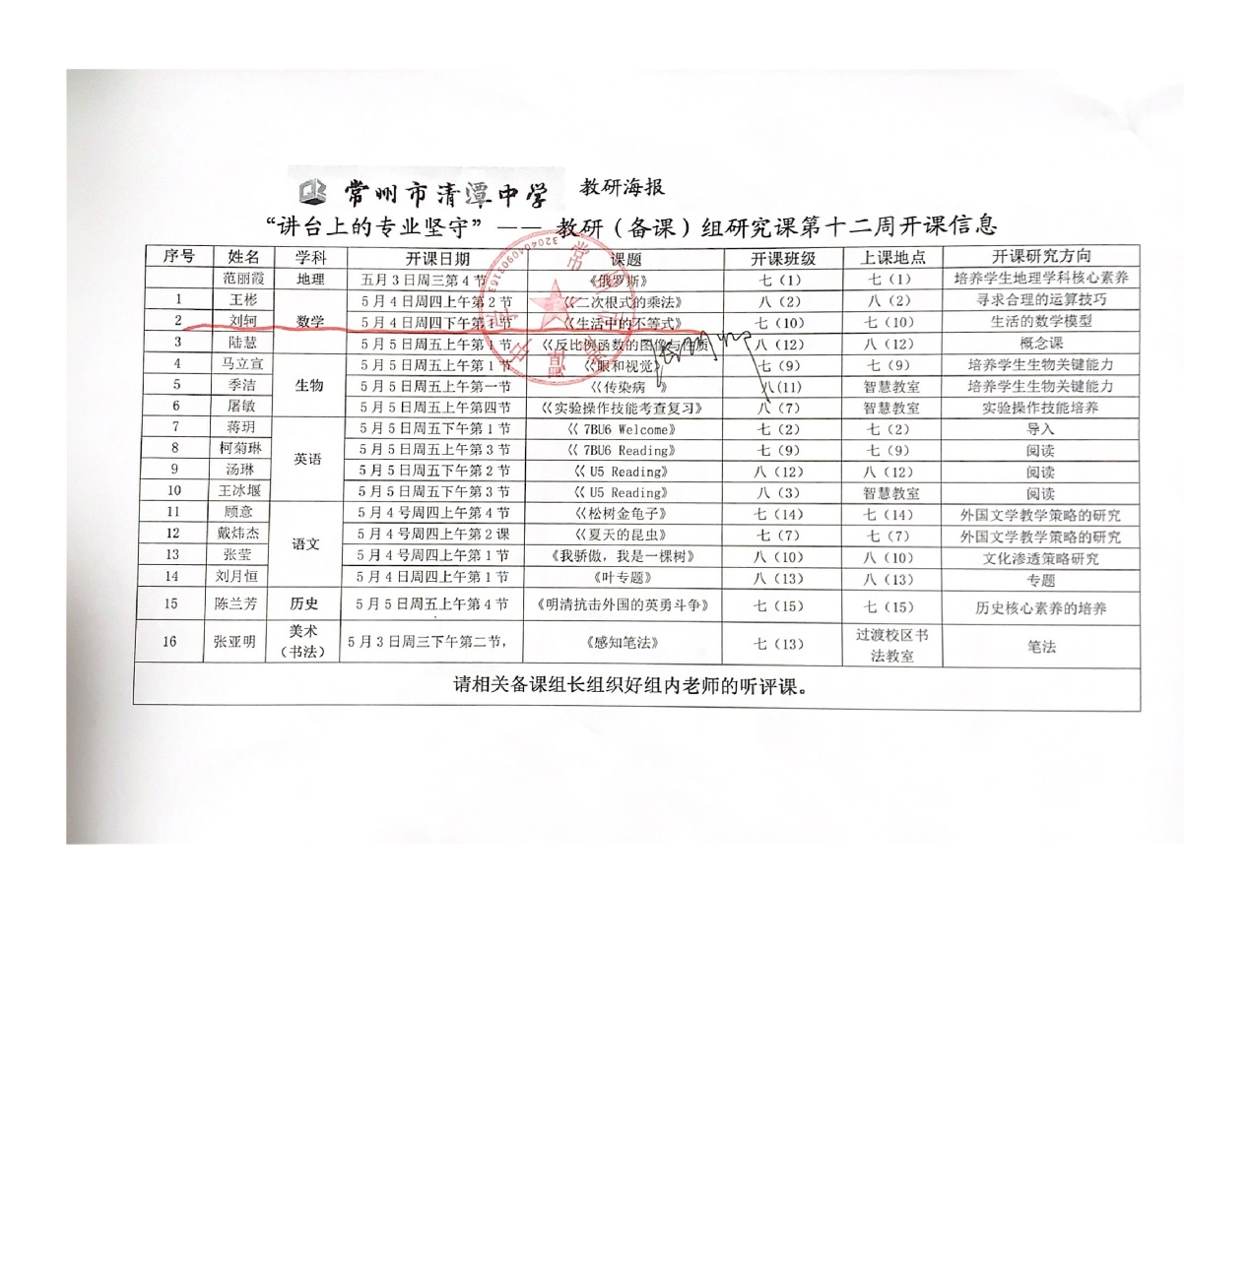

- 以下粘贴公开课教案，可粘贴电子稿，如是扫描件，每图占一页

生活中的不等式

教学目标
1．感受生活中存在的大量不等关系，了解不等式的意义；
2．经历由具体问题建立不等式的过程，初步体会不等式是刻画现实世界的一种模型，感受类比的数学方法．
教学重点
学习用不等式表示生活中的实际问题．
教学难点
准确理解实例中的关键用词，如：“关键字词选择不同的不等号．
教学过程：
【情境引入】：
情境1：请你当裁判，
小磊和他的妈妈、爸爸的体重分别为30kg、55kg和75kg。春节期间，去公园游乐场玩跷跷板，小磊和妈妈玩时，谁会向上跷？若小磊和妈妈坐一头，爸爸坐在另一头时，谁会向上跷？
（你能用式子表示这一现象吗？）
情境2：一辆轿车在公路上正常行驶的速度是akm/h，已知公路对轿车的限速（不超过）是100km/h，那么你如何表示a与100的大小关系？
若一辆在此公路上行驶速度为vkm/h的轿车，因为超速倍交警处罚，则可知v_______。
【试一试】：
请用数学式子表示下面数量之间的关系：
（1）某种袋装牛奶中，每100克牛奶含x g蛋白质，y g脂肪，非脂乳固体z g，这种牛奶的营养成份含量如下表：

营养成份 | 含量
蛋白质 | ≥2.9 g
脂肪 | ≥3.1 g
非脂乳固体 | ≥8.1 g

营养成份表：（每100g）

（2）一辆48座的客车载有游客x人，到一个站又来2个人，车内仍有空位.
（3）一个边长为am的正方形桌子的面积大于1m².
（4）m（m≠0）的倒数不大于5.
【归纳】：不等式概念： 用_____________________表示___________的式子叫不等式。
【辨一辨】：下列式子中，哪些是不等式？哪些不是?
（1）－2＜0；
（2）2a＞3－a；
（3）3x＋5；
（4）（a－1）²≥0；
（5）s＝vt；
（6）x²＋2x≠3．
【填一填】：选择适当的不等号填空：
（1）2_______3； （2）－2³ ________－3；

（3）－a²_______0 ；（4）若x≠y,则－x_______－y．
【典型例题】：
例1、用不等式表示下列数量之间的关系：
（1）甲的体重是xkg,乙的体重是ykg,甲比乙的体重轻；
（2）某校八年级有学生m人，七年级有学生n人，八年级学生数比七年级学生数的2倍还要多。
例2、理解下列具有“最”字的实例，写出不等式：
①火车提速后，时速v最高可达140km/h；
②小明身高h m，他班学生最高的为1.74m；
③某班学生家到学校的路程s km，最远是4km。
例3、根据下列数量关系列出不等式：
（1）x的4倍小于3；
（2）y减去1不大于2；
（3）x的2倍与1的和大于x；
（4）a的一半不小于－7；
（5）a是负数；
（6）a－2是非负数；
例4．用不等式表示下列数量关系：
（1）5x的相反数与－2的绝对值的商不小于2；
（2）2a的倒数与3的相反数的和大于1；
（3）81的3倍与a的5倍的差是非负数。
【想一想】：如何表示下面气温之间的关系？
某城市某天的最低气温是－2℃,最高气温是6℃,该市这天某一时刻的气温是t℃.
巩固练习：1、用不等式表示下列数量关系：
（1）某种小客车载有乘客x人，它的最大载客量为14人；
（2）小明今天锻炼身体花了tmin，他每天锻炼身体的时间不少于30min；
（3）某校男子跳高记录是1.75m，在今年的校田径运动会上，小明的调高成绩是hm，打破了该校男子跳高记录；
（4）某校男子100m的记录是12s，在今年的校田径运动会上，小刚的100m成绩是ts，打破了该校男子100m记录。
【拓展延伸】：
1、一件商品标价为a元，打八折销售比降价20元销售获利多，则a应满足的不等式为：
2、点P在长为3cm的线段AB上运动，不运动到2个端点的位置，设AP＝xcm，则x的取值范围为:
【小结】： 通过今天的学习，你学会了什么？你会正确运用吗？通过这节课的学习，你有什么感受呢，说出来告诉大家．

- 以下粘贴公开课评价表，必须是扫描件（每图占一页）

